Пресс-релиз
27 марта 2020 года

Сертификат обменивать не надо

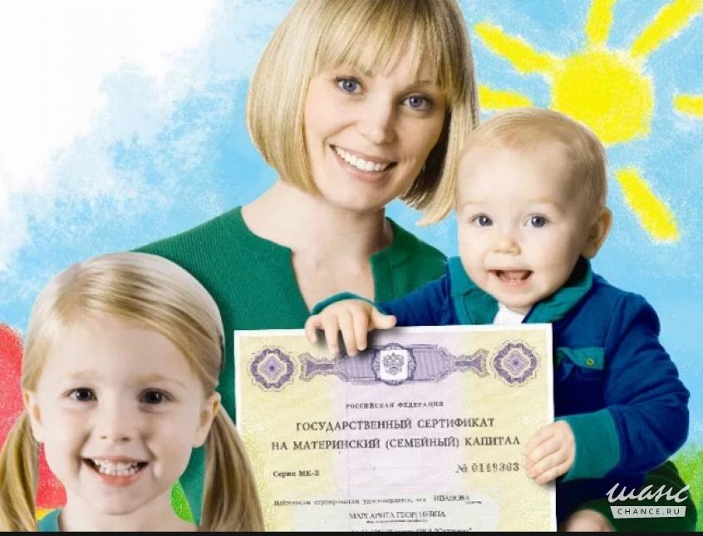

1 марта 2020 года Президент России подписал федеральный закон, который внёс изменения в программу материнского (семейного) капитала. Принятые поправки увеличили сумму государственной поддержки семей, расширили круг лиц, имеющих право на получение государственного сертификата, сделали распоряжение средствами материнского (семейного) капитала более простым и удобным, а также продлили срок действия программы до 31 декабря 2026 года.
Теперь материнский капитал для тех, у кого начиная с 1 января 2020 года родился (родится) второй ребенок, составляет 616 617 рублей. На такую же сумму могут рассчитывать семьи с рождением (усыновлением) третьего или последующего ребёнка, если ранее они не имели права на дополнительные меры государственной поддержки при рождении предыдущих детей (например, дети были рождены до 1 января 2007 года).
УПФР в Колпинском районе информирует, что семьям, получившим государственный сертификат в связи с рождением или усыновлением второго ребёнка после 1 января 2020 года, обменивать сертификат не нужно. Увеличение размера материнского капитала произойдёт в беззаявительном порядке в автоматическом режиме.
Чтобы убедиться в том, что размер материнского капитала увеличен, родители могут сформировать в «Личном кабинете гражданина» (https://es.pfrf.ru/) справку о размере материнского (семейного) капитала (его оставшейся части) на сайте ПФР (http://www.pfrf.ru/) либо получить её при обращении в клиентскую службу районного Управления ПФР.

